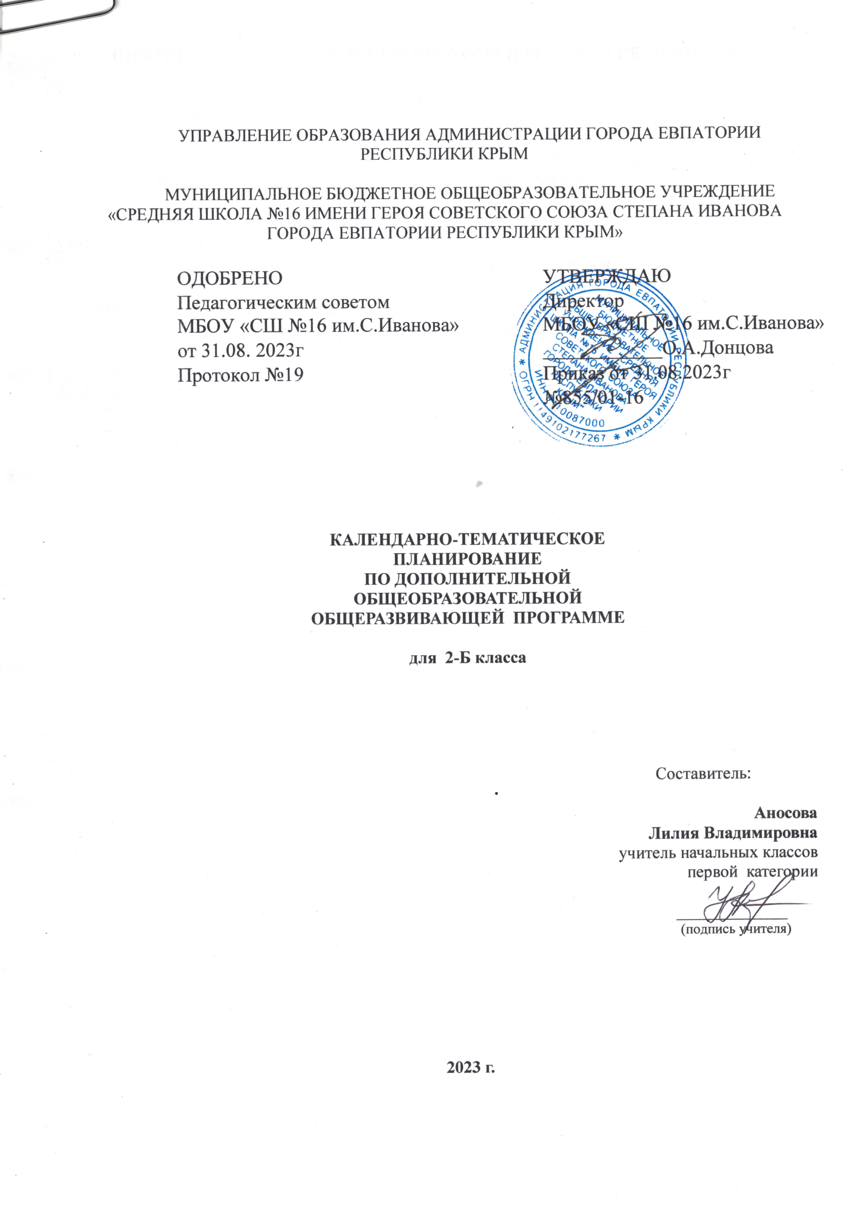
ЦИФРОВЫЕ ОБРАЗОВАТЕЛЬНЫЕ РЕСУРСЫ И РЕСУРСЫ СЕТИ ИНТЕРНЕТ

1. Министерство просвещения Российской Федерации | https://edu.gov.ru
2. Единая коллекция Цифровых образовательных Ресурсов | http://school-collection.edu.ru
3. Копилка уроков | https://kopilkaurokov.ru/nachalniyeKlassi
4. Начальная школа | https://n-shkola.ru
5. Началочка | https://nachalo4ka.ru
6. Международное сообщество педагогов «Я – учитель» | https://ya-uchitel.ru
7. Обучающие сетевые олимпиады | http://www.oso.rcsz.ru
8. Учительский сайт «Инфоурок» | http://infourok.ru
9. Учительский сайт «Первое сентября» | https://1-sept.ru
10. Учителю начальной школы | https://uchitelya.com/nachalnaya-shkola/
11. Фестиваль педагогических идей «Открытый урок» | https://urok.1sept.ru/primary-school
12. Я ученик | https://ja-uchenik.ru/detjam/
13. Я Родитель | https://www.ya-roditel.ru/media/gallery/lessons/
14.Единое содержание общего образования (внеурочная деятельность) | https://edsoo.ru/Vneurochnaya_deyatelnost.htm

№ п/п |  | Дата |  |  | Тема урока
план | факт | план | факт
1. Культура общения
1. |  | 01.09 |  |  | Этикет (повторение)
2. |  | 08.09 |  |  | Устное и письменное приглашение на день рождения
3. |  | 15.09 |  |  | Устное и письменное приглашение на день рождения
4. |  | 22.09 |  |  | Встреча и развлечение гостей
5. |  | 29.09 |  |  | Встреча и развлечение гостей
6. |  | 06.10 |  |  | Поведение в гостях
7. |  | 13.10 |  |  | Поведение в гостях
8. |  | 20.10 |  |  | Как дарить подарки
9. |  | 27.10 |  |  | Как дарить подарки
2. Общечеловеческие нормы нравственности
10. |  | 10.11 |  |  | Заповеди нравственности
11. |  | 17.11 |  |  | Заповеди нравственности
12. |  | 24.11 |  |  | Дал слово держи
13. |  | 01.12 |  |  | Дал слово держи
3. Дружеские отношения
14. |  | 08.12 |  |  | «Дружба каждому нужна. Дружба верностью сильна»
15. |  | 15.12 |  |  | «Дружба каждому нужна. Дружба верностью сильна»
16. |  | 22.12 |  |  | Преданный друг
17. |  | 12.01 |  |  | О доброте и бессердечии
18. |  | 19.01 |  |  | О доброте и бессердечии
19. |  | 26.01 |  |  | Об уважительном отношении к старшим
20. |  | 02.02 |  |  | О зависти и скромности
21. |  | 09.02 |  |  | О зависти и скромности
22. |  | 16.02 |  |  | О доброте и жестокости
23. |  | 01.03 |  |  | В мире мудрых мыслей
24. |  | 15.03 |  |  | В мире мудрых мыслей
4. Понять другого
25. |  | 29.03 |  |  | Золотые правила
26. |  | 05.04 |  |  | Золотые правила
27. |  | 12.04 |  |  | Учимся понимать настроение другого
28. |  | 19.04 |  |  | Учимся понимать настроение другого
29. |  | 26.04 |  |  | О тактичном и бестактном поведении
30. |  | 03.05 |  |  | О тактичном и бестактном поведении
31. |  | 17.05 |  |  | Учимся находить хорошее в человеке, даже если он нам не нравится
32. |  | 24.05 |  |  | Учимся находить хорошее в человеке, даже если он нам не нравится
33. |  |  |  |  | В мире мудрых мыслей
34. |  |  |  |  | Чему нас научили уроки нравственности?

